**Курсовая 1 и 2**

# Приемочные тест-кейсы

[**https://app.qase.io/project/K1K?case=3&suite=1**](https://app.qase.io/project/K1K?case=3&suite=1)

**логин:** anissabt@mail.ru **пароль:** 2022Education!

# Тестирование требований

|  |  |  |
| --- | --- | --- |
| Требование | Вопрос к требованию | Files |
| [1.При добавлении личного события, цвет события - по умолчанию серый.](https://www.notion.so/1-a5645c24f8324d9b939e0520bf56fa7a?pvs=21) | На макете показано, что есть несколько цветов на выбор. Есть ли возможность при добавлении события, самому выбрать цвет из предложенных вариантов? |  |
| [2.Дата и время — обязательный параметр.](https://www.notion.so/2-8f8d54687b8c492fa2c1124201830e83?pvs=21) | На макете поле называется День и  Время, а в требованиях Дата и Время. Какое все таки правильное название поля? |  |
| [3.Доступны маркдауны и ссылки.](https://www.notion.so/3-e3f02704a31a43d7aae2778a454d393f?pvs=21) | Какой формат ссылок допустим? |  |
| [4.Для того чтобы отредактировать личное событие, необходимо кликнуть на него и нажать «Редактировать».При редактировании можно изменить:название,цвет,описание,время.](https://www.notion.so/4-13bf0747bb014bddaf00f47e758efce5?pvs=21) | В списке изменения параметров события отсутствует День. Можно ли при редактировании изменить День? |  |
| [5.Если событие и урок совпадают по времени, урок отображается всегда выше всего.Если два события происходят в одно время, отображается выше то, которое было создано последним.](https://www.notion.so/5-5996c91a8cba4136b93666801d513c44?pvs=21) | Если два события совпадают по времени с уроком, то что будет отображаться выше? Урок или одно из событий, которое было создано последним? |  |

# Декомпозиция

<https://miro.com/app/board/uXjVP5uamB4=/>**логин:** anissabt@mail.ru **пароль:** 2022Education!

# Тест-план

**Продукт:** веб-приложение для учителей

**Заказчик:** Skyeng

**Сайт:** <http://skyeng.ru/>

На портале учителя авторизоваться **логин:** test-mobile1@skyeng.ru **пароль:** flV*5? wRT6

**Основные требования**

В календарь добавлен новый элемент — **личные события**.

Преподаватель может добавлять, редактировать и удалять личные события, которые используются для собственных встреч. Они служат напоминанием, что у преподавателя что-то запланировано на это время.

**Ссылка на требования:**

<https://skyengpublic.notion.site/6746e543d02c43879de0057cafe196b0>

# График тестирования

|  |  |
| --- | --- |
| **Вид тестирования** | **Дата** |
| smoke-тестирование | 21.03.2023 |
| функциональное тестирование | 21.03.2023 |
| приемочное тестирование | 21.03.2023 |
| исследовательское тестирование | 22.03.2023 |
| тестирование API | 06.06.2023 |

**Отчет о тестировании итогового проекта**

**Использовала следующие виды тестирования:**

**smoke-тестирование:**

[https://app.qase.io/run/K1K/dashboard/1#](https://app.qase.io/run/K1K/dashboard/1) **логин:** anissabt@mail.ru **пароль:** 2022Education!

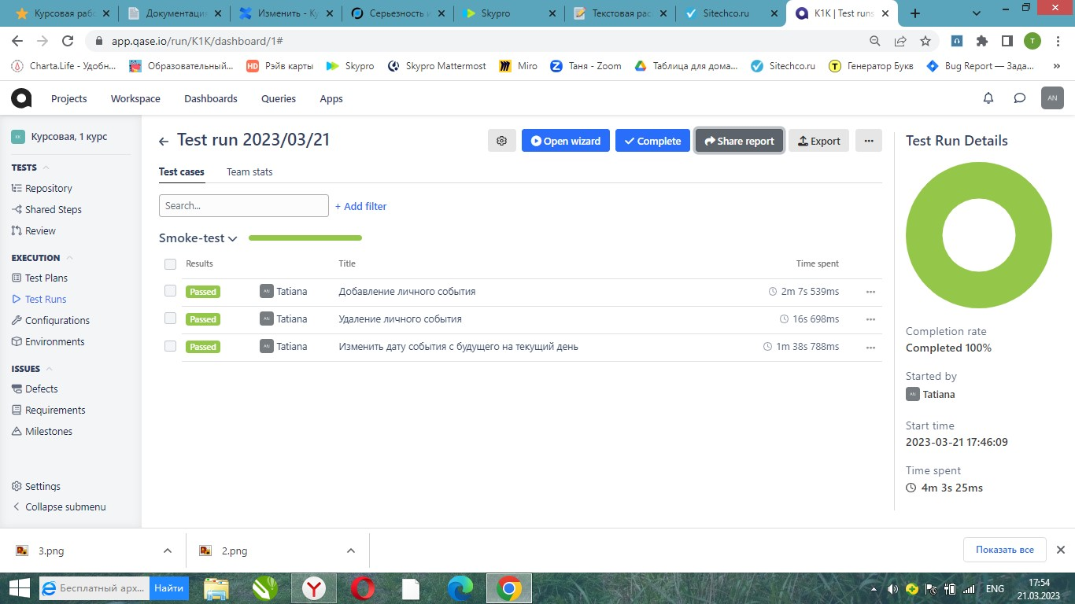

**функциональное тестирование:**

<https://chlist.sitechco.ru/project/41297/checklist/result/249048/details>**логин:** anissabt@mail.ru **пароль:** 2022education  **приемочное тестирование:**

<https://app.qase.io/run/K1K/dashboard/2>**логин:** anissabt@mail.ru **пароль:** 2022Education!

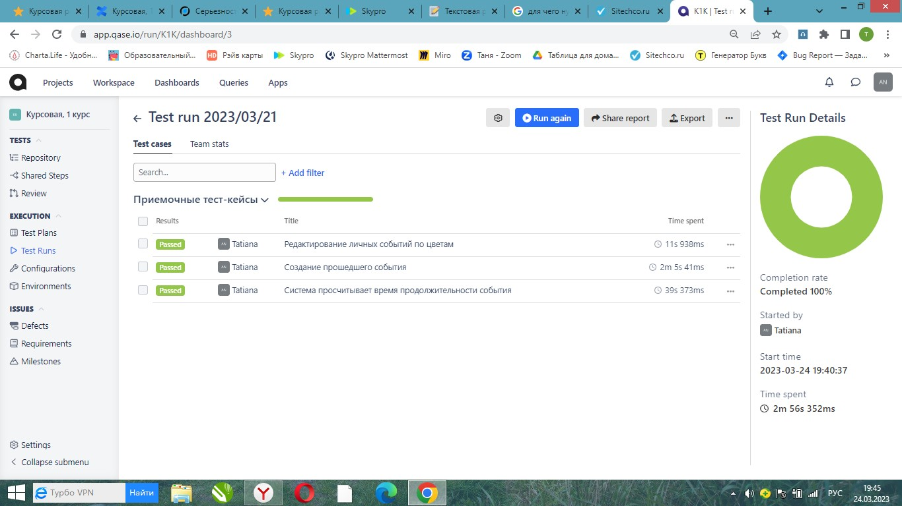

**Баг репорт по функциональному тестированию:**

[HM1-1](https://qa-bug-reportes.atlassian.net/browse/HM1-1)

-

Система отображает ошибку при введении в поле периода времени в формате 23:45-01:30

К выполнению

Приоритет- Medium  **исследовательское тестирование:**

<https://chlist.sitechco.ru/project/41297/checklist/result/249467/details>

**логин:** anissabt@mail.ru **пароль:** 2022education

**- тестирование API:**

<https://chlist.sitechco.ru/project/41297/checklist/result/249467/details><https://app.qase.io/project/K2>**логин:** anissabt@mail.ru **пароль:** 2022Education! **Postman-коллекция** [https://www.postman.com/orange-zodiac-516508/workspace/cw2/collection/26939863573ea831-ae98-4101-9ac5-100f10cda365?action=share&creator=26939863](https://www.postman.com/orange-zodiac-516508/workspace/cw2/collection/26939863-573ea831-ae98-4101-9ac5-100f10cda365?action=share&creator=26939863) **логин:** anissabt@mail.ru **пароль:** 2022Education!

CW2

[(](https://www.notion.so/signed/https%3A%2F%2Fs3-us-west-2.amazonaws.com%2Fsecure.notion-static.com%2F24057f4d-9403-4dea-9ba0-633f59e98637%2FCW2(%D0%B2%D0%B5%D1%80%D1%81%D0%B8%D1%8F).postman_collection.json?table=block&id=a638cde2-8482-41ea-bec4-c13a655269fe&spaceId=35e21040-aa32-435c-9010-374e0f92205f&userId=d606d932-c1a0-4a3a-892d-939436184554&cache=v2)

ве

рсия).

postman_collection.

[j](https://www.notion.so/signed/https%3A%2F%2Fs3-us-west-2.amazonaws.com%2Fsecure.notion-static.com%2F24057f4d-9403-4dea-9ba0-633f59e98637%2FCW2(%D0%B2%D0%B5%D1%80%D1%81%D0%B8%D1%8F).postman_collection.json?table=block&id=a638cde2-8482-41ea-bec4-c13a655269fe&spaceId=35e21040-aa32-435c-9010-374e0f92205f&userId=d606d932-c1a0-4a3a-892d-939436184554&cache=v2)

so

[n](https://www.notion.so/signed/https%3A%2F%2Fs3-us-west-2.amazonaws.com%2Fsecure.notion-static.com%2F24057f4d-9403-4dea-9ba0-633f59e98637%2FCW2(%D0%B2%D0%B5%D1%80%D1%81%D0%B8%D1%8F).postman_collection.json?table=block&id=a638cde2-8482-41ea-bec4-c13a655269fe&spaceId=35e21040-aa32-435c-9010-374e0f92205f&userId=d606d932-c1a0-4a3a-892d-939436184554&cache=v2)

На основании анализа стейкхолдеров-учителей с разными потребностями, были написаны приемочные тест-кейсы, все прошли тестирование, но к одному есть комментарий. У одного из стейкхолдера есть требование ,создавать все события за месяц уже в следующем месяце. Находясь в текущей недели календаря, создать событие за пределами этого периода- невозможно. Но если поменять в календаре временной период, на тот, в котором необходимо внести прошлое событие, то такая операция возможна. И система получается может создавать события за месяц уже в следующем месяце. Поэтому по итогам тестирования, я считаю, что новый функционал готов и удовлетворяет индивидуальные требования наших преподавателей, они могут добавлять, удалять и редактировать личные события. Также во время тестирования был обнаружен только один дефект, который некритично отражается на основном функционале.

После проведения запуска коллекции все события создавались, редактировались и удалялись, кроме созданных негативных тест-кейсов, которые выдавались во время запуска коллекции как ошибка- ERROR. Т.е. в этом случае система не принимала введенные невалидные значения, а конкретнее в тест-кейсах 6 и 12. Во время тестирования API негативного тест-кейса 3 “Создание личного события с недопустимым форматом времени 15:60“ система создавала личное событие, округляя время на формат 16:00. И при проведении запуска коллекции система ошибку не отражала. А через интерфейс это не возможно, в этом случае событие не создается совсем.

Также я обратила внимание, что когда создавала событие через API, введенное мною время выходит потом на сайте на час меньше, по Москве, я нахожусь в Самарской области и в таком случае приходится корректировать в ручную в запросе тела часовой пояс, чтобы выходило нужное мне время. Но, когда я создаю событие через интерфейс, там выходит время тоже , что я и выбираю.

Через API удобно проверять создание события в прошлом месяце или в будущем месяце, просто набрав в теле запроса необходимую дату. Через интерфейс это делать было немного неудобно, так как чтобы создать событие в другом месяце, приходилось менять временной период для необходимой даты, что не только неудобно, но и затратно по времени.